Стартовал региональный этап Всероссийского конкурса «Семья года - 2024»
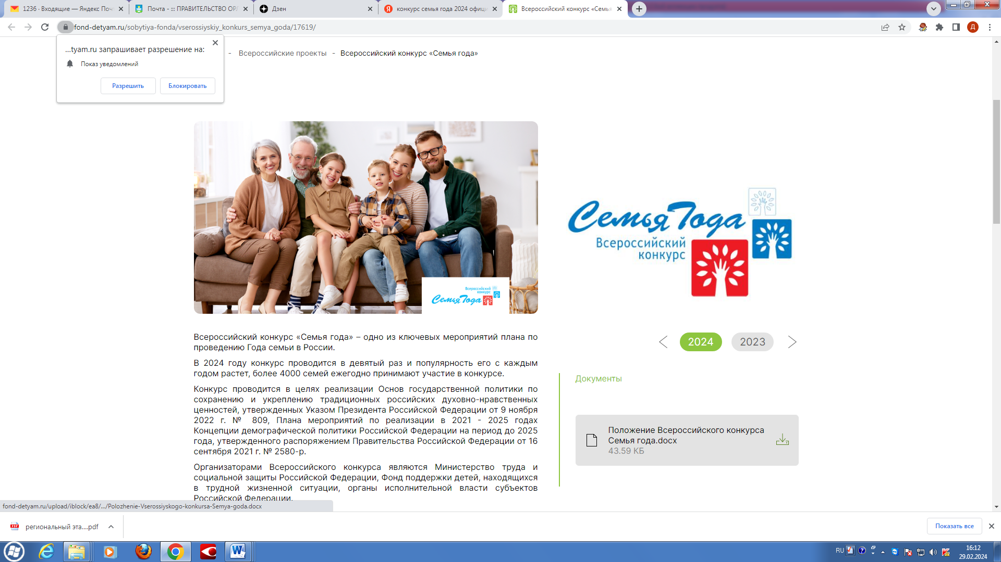
Всероссийский конкурс «Семья года» - одно из ключевых мероприятий плана по проведению Года семьи в России. В 2024 году конкурс проводится в девятый раз и популярность его с каждым годом растет - более 4000 семей ежегодно принимают участие в конкурсе.
Региональный этап Всероссийского конкурса «Семья года-2024» проводится с 15 марта по 1 мая 2024 года. Отделы (филиалы) казенного учреждения Орловской области «Областной центр социальной защиты населения» осуществляют прием материалов и рассматривают заявки семей согласно Положению о региональном этапе Всероссийского конкурса «Семья года 2024».
Для участия до 24 апреля 2024 года нужно подготовить заявку и письменное согласие на обработку персональных данных.
Участниками конкурса могут стать граждане Российской Федерации, проживающие на территории Российской Федерации и состоящие в зарегистрированном браке, воспитывающие (или воспитавшие) детей.
Конкурс проводится по трем номинациям:
- «Многодетная семья»,
- «Молодая семья»,
- «Сельская семья».
Критерии отбора конкурсантов для участия в конкурсе по номинациям:
в номинации «Многодетная семья» принимают участие семьи, которые успешно воспитывают (или воспитали) пятерых и более детей, в том числе и приемных, находящихся под опекой, активно участвуют в социально значимых мероприятиях и общественной жизни района (города, области), развивают духовно-нравственные качества, творческие способности членов семьи.
в номинации «Молодая семья» принимают участие молодые семьи (возраст супрзшов - до 35 лет), воспитывающие одного и более детей, в том числе и приемных, а таклсе занимающиеся общественно полезной трудовой деятельностью или творческой деятельностью, уделяющие внимание занятиям физической культурой и спортом, ведущие здоровый образ жизни.
в номинации «Сельская семья» принимают участие семьи, проживающие в сельской местности, внесшие вклад в развитие сельской территории, имеющие достилсения в труде, творчестве, спорте, воспитании детей.
Материалы от семей, для участия в конкурсе, включают заявку и портфолио «Семейный альбом», включающий фото и письменный рассказ об истории семьи: семейный стаж; история знакомства родителей, место работы (вид деятельности) родителей, история рождения детей, традиции передачи имен в семье; семейные традиции воспитания детей и их достижения; увлечения семьи, членов семьи; организация досуга в семье; участие в общественной жизни, сведения о наградах членов семьи и др.
Занявшим 1 место в каждой номинации вручаются грамоты и ценные подарки. Кроме этого, победители примут участие во Всероссийском конкурсе «Семья года - 2024» в г. Москва и истории лучших российских семей станут увлекательными страницами почетной книги «Семья года. Россия. 2024 год».
Получить консультацию об условиях регионального этапа конкурса можно в отделе по организации работы с несовершеннолетними и семьями с детьми Департамента социальной защиты, опеки и попечительства, труда и занятости Орловской области: (4862) 63-33-42 (доб. 225), 89536261864, казенное учреждение Орловской области «Областной центр социальной защиты населения »: (4862) 54-07-26 - Шишикина Вита Григорьевна.

